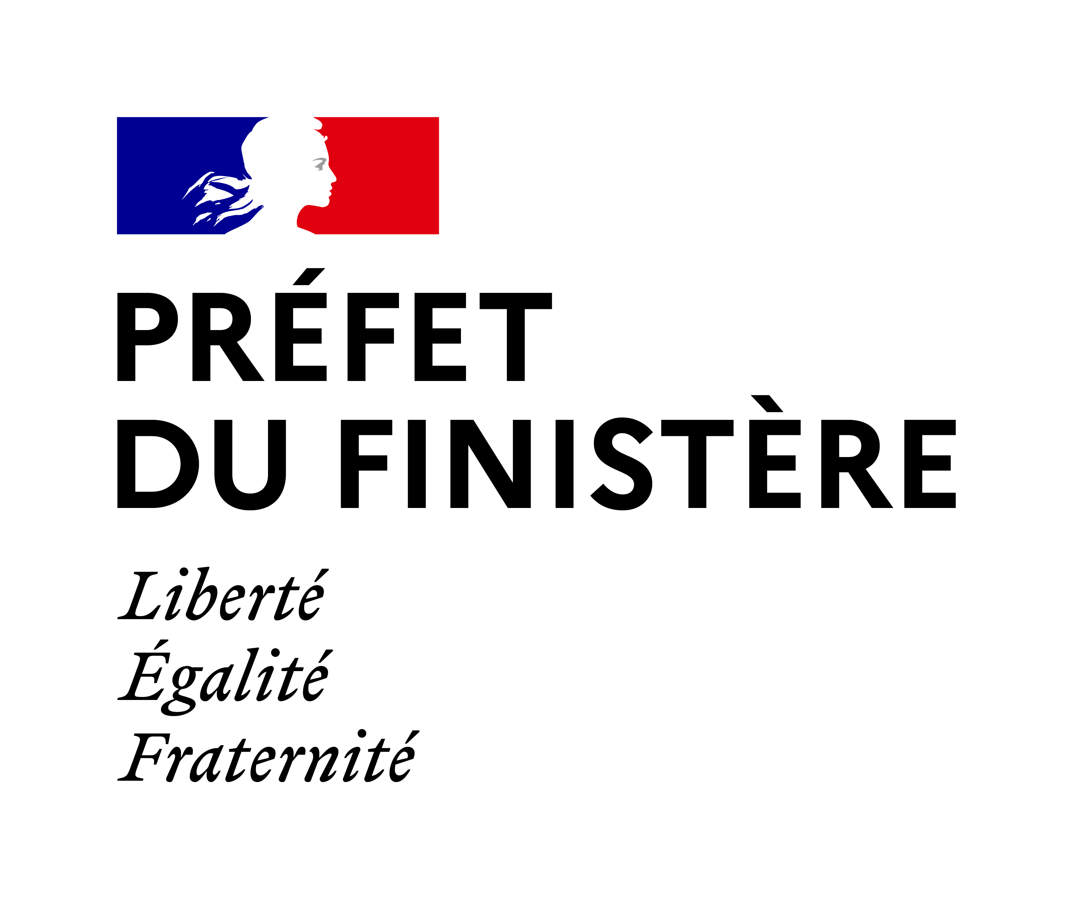

Affaire suivie par : Maud LE GOFF
Tél :02 98 64 92 94
Mél : maud.le-goff@finistere.gouv.fr

DEMANDE D’INSCRIPTION A LA FORMATION

EGALITE FILLES-GARCONS, EGALITE DE GENRES ET RESPECT MUTUEL
Animée par Libertés Couleurs, Julie Guegan
Session de formation de trois journées les 28.09.21 (Quimper), 07.10.21 et 14.10.21 (Brest)

Merci de bien vouloir compléter les informations suivantes :

- Nom :
- Prénom :
- E-mail :
- Téléphone :

- Structure/Service/Établissement :

- Fonction :

Merci de transmettre ce bulletin d’inscription complété avant le 10/09/2021
à maud.le-goff@finistere.gouv.fr
copie à: julie.guegan@libertecouleurs.org

Une confirmation d’inscription vous sera adressée au plus tard le 17/09/2021

